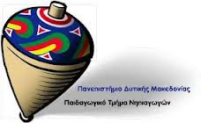
ΠΑΝΕΠΙΣΤΗΜΙΟ ΔΥΤΙΚΗΣ ΜΑΚΕΔΟΝΙΑΣ
ΠΑΙΔΑΓΩΓΙΚΟ ΤΜΗΜΑ ΝΗΠΙΑΓΩΓΩΝ

ΠΡΟΓΡΑΜΜΑ ΔΙΑ ΒΙΟΥ ΕΚΠΑΙΔΕΥΣΗΣ

ΔΙΔΑΣΚΑΛΙΑ ΠΑΡΑΔΟΣΙΑΚΟΥ ΧΟΡΟΥ
ΚΙΝΗΣΗ ΚΑΙ ΡΥΘΜΟΣ

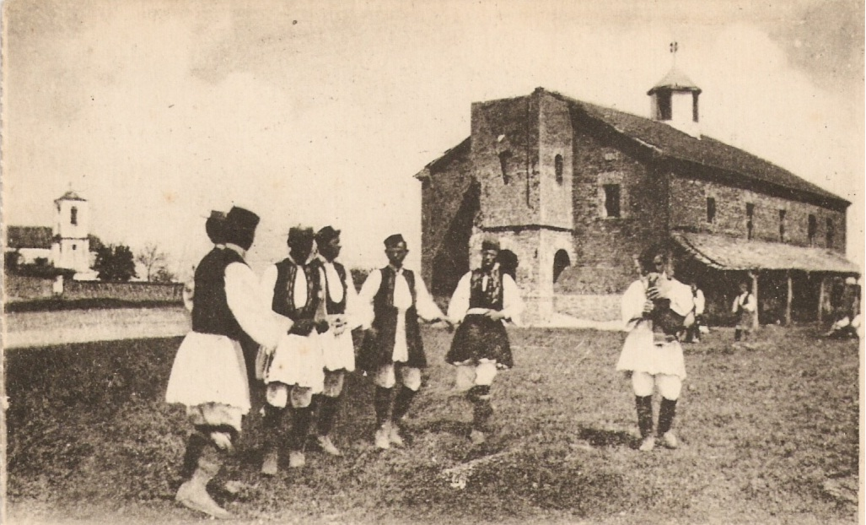

Επιστημονικά υπεύθυνη:
Βαμβακίδου Ιφιγένεια, Αν. Καθ. ΠΤΝ-ΠΔΜ

Συντονίστρια/ Ακαδημαϊκά υπεύθυνη:
Τσαπακίδου Αγγελική, Αν. Καθ. ΠΤΝ-ΠΔΜ

Επιστημονική ομάδα επιμορφωτών:
Φωτόπουλος Νίκος, Λέκτορας ΠΤΝ-ΠΔΜ
Κωνσταντίνου Ιωάννης, Χοροδιδάσκαλος, ερευνητής

Ακαδημαϊκό Έτος 2012-2013

Α. Το Πρόγραμμα Δια βίου Εκπαίδευσης
Α.1 Αντικείμενο και στόχοι του Π.Δ.Β.Ε.
Το παρόν σεμινάριο έχει ως σκοπό την υποστήριξη της διδασκαλίας ελληνικών παραδοσιακών χορών και περιλαμβάνει την διδασκαλία χορών από την Ανατολή, την Ελλάδα και τα Βαλκάνια με στόχο την χοροδιδασκαλία και τη δημιουργική κίνηση. Έμφαση δίνεται α) στον λειτουργικό χαρακτήρα του χορού ως μέσου εκπαίδευσης β) στα λαϊκά δρώμενα γ) στις κινητικές φόρμες και δ) στην αισθητική αποτύπωση των λαϊκών παραδοσιακών δομών.
Οι επιμέρους πρακτικές επικεντρώνονται στην διαπολιτισμική αγωγή και εκπαίδευση για την ενσωμάτωση αλλόγλωσσων και αλλόθρησκων ενηλίκων στην νεοελληνική και βαλκανική πραγματικότητα. Δίνεται έμφαση τόσο στη μεθοδολογία της διδασκαλίας του κάθε χορού, αλλά και στην παρουσίασή του με χρήση βίντεο και ήχου ώστε να αναδειχθούν:
- (α) η θεωρητική προσέγγιση του κάθε χορού, αλλά και
- (β) η παρουσίαση της εκτέλεσής τους.

Κάθε σεμινάριο- μάθημα περιλαμβάνει τα ακόλουθα στοιχεία για κάθε διδασκόμενη περιοχή:

- Μεθοδολογία διδασκαλίας
- Παρουσίαση με χορευτή και με μέτρημα -χωρίς μουσική
- Παρουσίαση με χρήση βίντεο, του χορού με ομάδα χορευτών
- Παρουσίαση τοπικών φορεσιών από τις διδασκόμενες περιοχές
- Προβολές βίντεο, διαφανειών, παλαιών φωτογραφιών κ.α
- Αναφορές στα έθιμα, δρώμενα, την μουσική και άλλα στοιχεία του τοπικού πολιτισμού κάθε διδασκόμενης περιοχής
- Συμμετοχή τοπικών χορευτών - δεξιοτεχνών
- Προαιρετική εκδρομή σε δρώμενο της Δυτικής Μακεδονίας

Οι επιμορφούμενοι/ες θα αποκτήσουν γνώσεις και δεξιότητες σε θέματα χοροδιδασκαλίας, ρυθμολογίας, πολιτισμικής ανάλυσης και παραδοσιακής κουλτούρας.
Εξειδικευμένοι επιστήμονες, χοροδιδάσκαλοι, χορευτές και ερευνητές, καλλιτέχνες και εμπειρογνώμονες από τους χώρους του παραδοσιακού χορού, των πολιτισμικών σπουδών, της φυσικής αγωγής, της κινησιολογίας και της τέχνης του χορού θα μεταδώσουν στους συμμετέχοντες το θεωρητικό υπόβαθρο, αλλά και τις πρακτικές εφαρμογές, με απώτερο στόχο οι επιμορφούμενοι/ες μετά την επιτυχή παρακολούθηση του προγράμματος να είναι ικανοί/ές να διαχειριστούν τους παραδοσιακούς ελληνικούς χορούς συνδυάζοντας τις πολιτισμικές αξίες με την ανάπτυξη της αγωγής στο χορό και στα λαϊκά δρώμενα.
Το Π.Δ.Β.Ε παρέχει πιστοποιητικό εξειδίκευσης στην "Διδασκαλία Παραδοσιακού Χορού" και 20 ECTS, υπογεγραμμένο από τον Πρύτανη του Πανεπιστημίου Δυτικής Μακεδονίας και την Επιστημονικά Υπεύθυνη του προγράμματος. Για την λήψη του εν λόγω πιστοποιητικού, οι επιμορφούμενοι-ες θα πρέπει να έχουν παρακολουθήσει το 90% των μαθημάτων και να έχουν αξιολογηθεί επιτυχώς στις τελικές εξετάσεις του Προγράμματος.

Δίδακτρα
Τα δίδακτρα ορίζονται στο ποσό των τριακοσίων πενήντα ευρώ (350€) εκ των οποίων οι επιμορφούμενοι υποχρεούνται να καταβάλουν ως προκαταβολή εγγραφής το ποσό των 150 € στον λογαριασμό της Επιτροπής Ερευνών ΠΔΜ, Τράπεζα Πειραιώς: 5250-039507-824 με την αναγραφή του ονόματος τους και αιτιολογία: ΔΙΑ ΒΙΟΥ ΧΟΡΟΣ.
Στα δίδακτρα περιλαμβάνονται τα μαθήματα-επιμορφώσεις διά ζώσης, θεωρητικά και πρακτικά, οι εξετάσεις καθώς επίσης και το εκπαιδευτικό υλικό.

Κατηγορίες Πτυχιούχων
Δικαίωμα εγγραφής στα Π.Δ.Β.Ε. έχουν:

Α) Φοιτητές και Απόφοιτοι Πανεπιστημιακών Τμημάτων Φυσικής Αγωγής και Αθλητισμού (ΤΕΦΑΑ)
Β) Φοιτητές και Απόφοιτοι Πανεπιστημιακής και Τεχνολογικής Εκπαίδευσης
Γ) Χοροδιδάσκαλοι πολιτιστικών συλλόγων, της Ελλάδας και του εξωτερικού
Δ) Μέλη χορευτικών ομάδων και αθλητές
Ε) Εκπαιδευτικοί κάθε βαθμίδας και προπονητές
ΣΤ) Ξεναγοί και εργαζόμενοι σε τουριστικά επαγγέλματα
Ζ) Απόφοιτοι ιδιωτικής εκπαίδευσης και ΙΕΚ

Αιτήσεις θα κατατίθενται από την 05-01-2013 έως 14-06-2013 στην ηλεκτρονική διεύθυνση http://diaviou.nured.uowm.gr/dance/

Τα μαθήματα και οι πρακτικές θα υλοποιούνται σε πανεπιστημιακούς και άλλους επιλεγμένους δημόσιους και ιδιωτικούς χώρους σε συνεργασία με τοπικούς φορείς και οργανισμούς
Και περιλαμβάνουν: Μαθήματα ρυθμολογίας και μορφολογίας-μετρικής, τεχνικές και πρακτικές διδασκαλίας χορών απ' όλη την Ελλάδα, προβολή οπτικοακουστικού υλικού, πολιτισμική και κοινωνιολογική ανάλυση χορών, προαιρετική εκπαιδευτική εκδρομή και εξετάσεις πιστοποίησης.

Ο μέγιστος αριθμός επιμορφούμενων σε κάθε τμήμα ορίζεται στα εβδομήντα άτομα (70).

Την 1η ημέρα διεξαγωγής του μαθήματος οι επιμορφούμενοι-ες, θα κληθούν να προσκομίσουν τα ακόλουθα δικαιολογητικά:

- Υπεύθυνη δήλωση ότι τα στοιχεία που υποβάλλονται είναι αληθή
- Σύντομο βιογραφικό σημείωμα
- Αντίγραφο πτυχίου, ή βεβαίωση σπουδών, βεβαίωση εργασίας
- Αντίγραφο ταυτότητας
- 1 μικρή Φωτογραφία
- Απόδειξη κατάθεσης προκαταβολής 150 ευρώ

Για να διευκολυνθούν οι εργαζόμενοι/ες να παρακολουθήσουν το Πρόγραμμα Δια Βίου Μάθησης, τα μαθήματα και οι πρακτικές θα πραγματοποιούνται κάθε Σάββατο.

ΤΟΠΟΙ και ΗΜΕΡΟΜΗΝΙΕΣ ΔΙΕΞΑΓΩΓΗΣ
Θεσσαλονίκη από 15-6-2013 μέχρι 06-10-2013
Η διάρκεια του επιμορφωτικού προγράμματος σε κάθε τόπο είναι τριμηνιαία. Το Πρόγραμμα Δια Βίου Εκπαίδευσης – Διδασκαλία Παραδοσιακού Χορού, θα συνεχίσει στην 2η φάση υλοποίησής του, στην Θεσσαλονίκη με εγγραφές στις 15 Ιουνίου 2013 και ώρα 15:00 στο κτίριο του Ιστορικού Αρχείου Προσφυγικού Ελληνισμού, Καλαμαριά – Α. Παπανδρέου 29Α-29Β. Σε νέα ανακοίνωση θα αναρτηθούν οι ακριβείς τόποι διεξαγωγής καθώς και οι επιμορφωτές.

Για πληροφορίες:

ΓΡΑΜΜΑΤΕΙΑΚΗ ΥΠΟΣΤΗΡΙΞΗ
2385055103 Γραμματεία Προγράμματος
Τρίτη έως Πέμπτη
Λάζαρος Παπουτζής,
Ανδρομάχη Σολάκη,

email: xoros.nured@gmail.com

Ανακοινώσεις και υλικό θα αναρτάται στην παρακάτω ιστοσελίδα:
http://blogs.uowm.gr/dance/

